# Questão 1

Monte o modelo conceitual considerando as seguintes regras:

1.1 Um usuário pode ter uma função e o mesmo responder a outro usuário com função (cargo superior).

1.2 Exemplo

1.2.1 usuário jose tem uma função de comprador;

1.2.2 usuário maria tem uma função de comprador

1.2.3 usuário paulo tem uma função de coordenador e é o responsável do jose e da maria.

1.3 O ER deve permitir modelar a qualquer instante, novas funções e novos níveis de responsabilidades, ou seja, se poder criar uma nova função: Gerente

1.4 Exemplo

1.4.1 usuário luiz tem a função de gerente e responde pelo paulo.

1.5 O modelo deve permitir que um usuário seja responsável por outros usuários abaixo dele, bem como garantir que um usuário responda a somente um usuário superior a ele.

1.6 O modelo deve garantir que se respeite uma hierarquia de funções, uma vez estabelecida.

1.7 O modelo deverá prever diferentes organogramas, de acordo com a área definida: Compras, Hotelaria, Obras, etc.

1.8 Permitir registrar o usuário, considerando seu ID, nome, e-mail, data de nascimento e uf.

1.9 Permitir registrar áreas, considerando o id e nome da área.

NOTA: modelar de tal forma que se possa criar novas funções, bem como definir os níveis de responsabilidades, por exemplo:



## Resposta 1

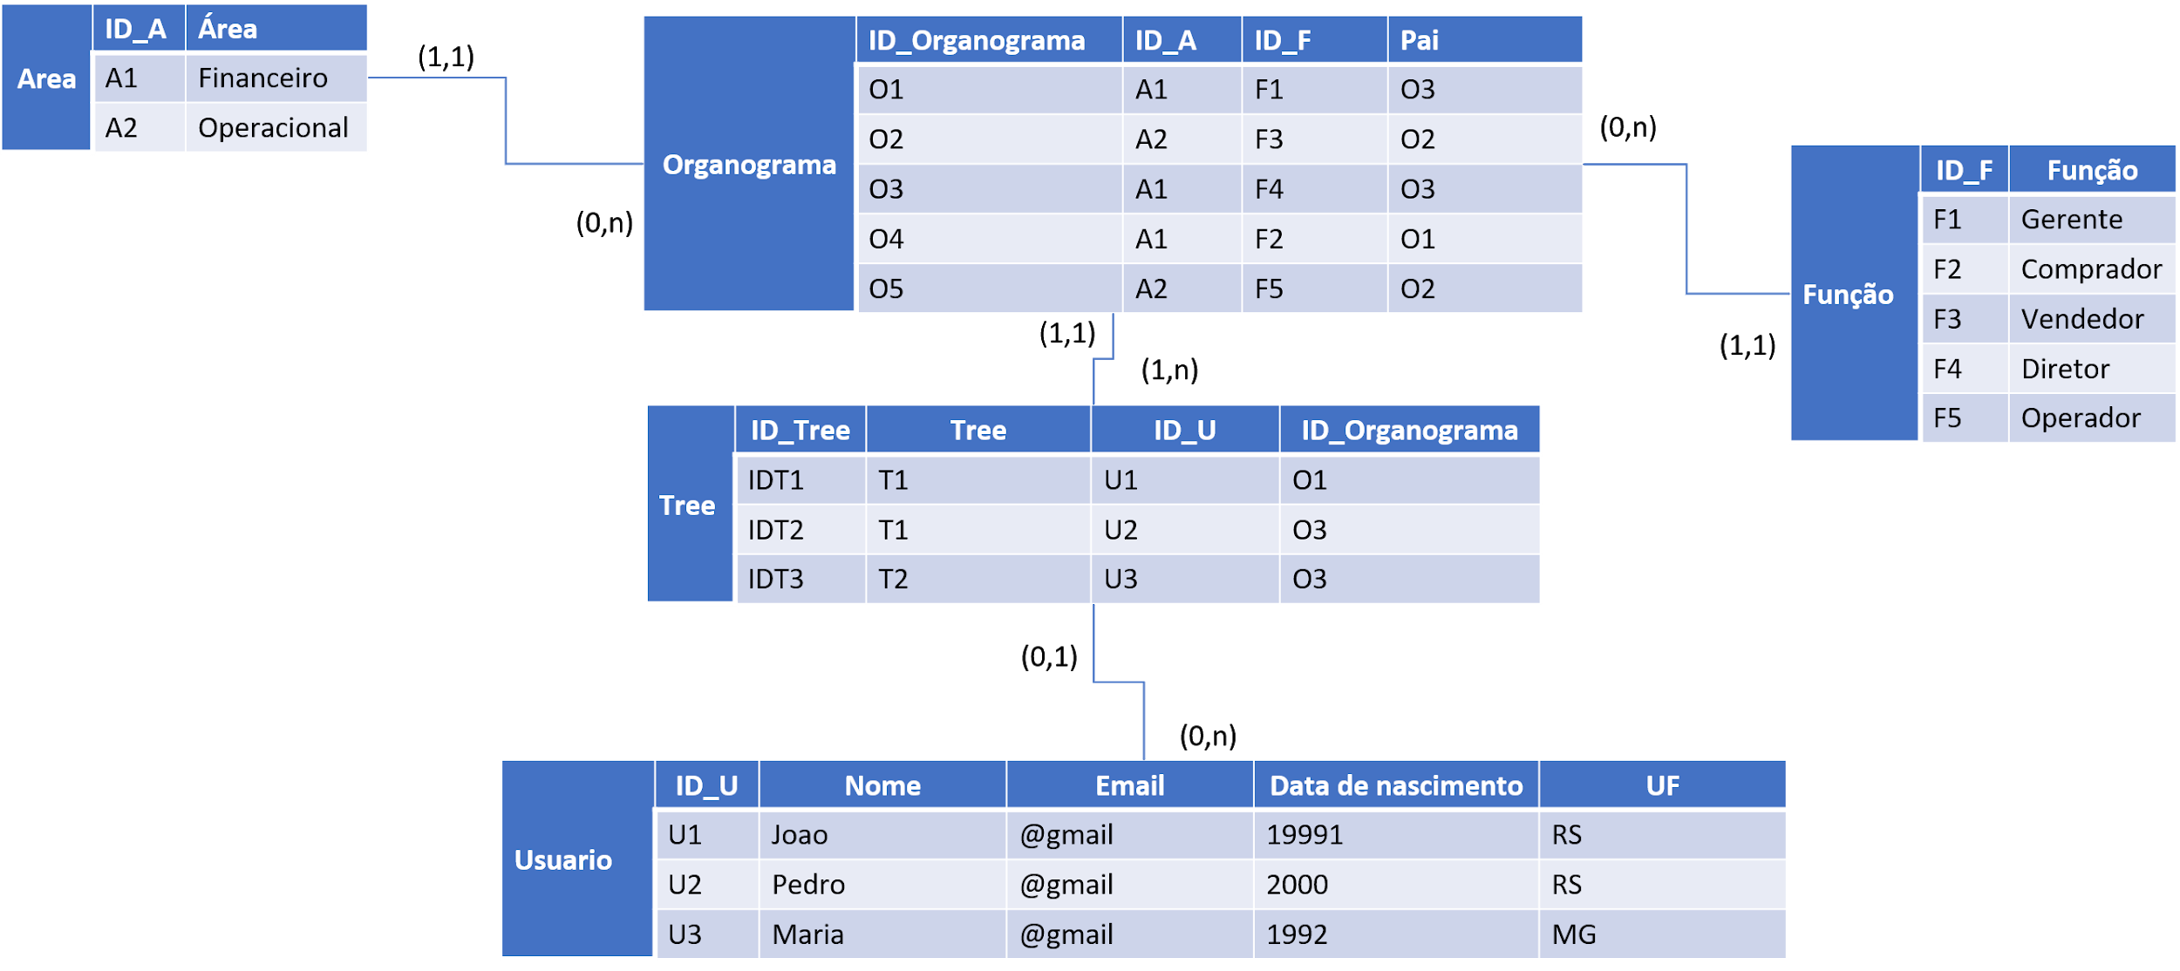

# Questão 2

Escolha se a opção abaixo é verdadeira ou falsa. Caso seja falsa, justifique!

( ) a) Na normalização, uma dependência transitiva total acontece quando um atributo não é multi-valorado.

( ) b) Uma tabela pode conter várias chaves primárias (Pks)

( ) c) No diagrama lógico, não podemos representar uma chave estrangeira (FK).

( ) d) No relacionamento fraco, a chave estrangeira participa da PK.

## Resposta 2

**a = True**

**b = False**

uma tabela pode ter apenas um única PK. No entanto, essa PK pode ser simples ou composta

**c = False**

no diagrama conceitual é que não se pode representar uma FK. O próprio BrModelo gera automaticamente as FK quando se passa de um diagrama conceitual para um lógico.

**D = False**

a chave estrangeira participa da PK no relacionamento forte

# 

# Questão 3

Considerando o texto abaixo, efetue as questões abaixo:

a) Monte o diagrama conceitual

b) Para cada relação, descreva as cardinalidades máximas e mínimas;

c) Identifique as chaves primárias, bem como atributos para a realidade apresentada.

Uma imobiliária lida com venda de imóveis urbanos. Para qualquer imóvel têm-se registradas a sua inscrição, preço de venda, área total e área construída. Todo imóvel tem localização num endereço. A cada endereço associa-se um código de endereço, rua, número, bairro, CEP e os telefones associados (se existirem). Uma pessoa pode assumir um dos seguintes papéis em relação à imobiliária: corretor, proprietário de imóvel ou comprador. Sobre o proprietário do imóvel têm-se CPF, nome, estado civil e, se for casado, o nome do cônjuge. Um proprietário pode ter vários imóveis a venda na imobiliária. Sobre os compradores têm-se CPF, nome, profissão e uma lista de preferências de imóveis a adquirir. Sobre os corretores da imobiliária têm-se número do CRECI, nome e data de admissão. Um corretor negocia com um comprador a venda de um imóvel. E, é claro, um corretor negocia outros imóveis com outros compradores, podendo um mesmo comprador adquirir um outro imóvel com o mesmo corretor e com outros corretores. Sobre a venda são necessárias as seguintes informações: data da venda, valor da venda e valor da comissão. Quando a venda é financiada, um contrato de compra e venda é firmado, junto ao comprador, o qual se define o valor da compra, valor pago e valor a financiar, bem como a financiadora, data do contrato e numero de parcelas. Um contrato de compra e venda é vinculado a somente um imóvel vendido, ou seja, é um por imóvel.

## Resposta 3

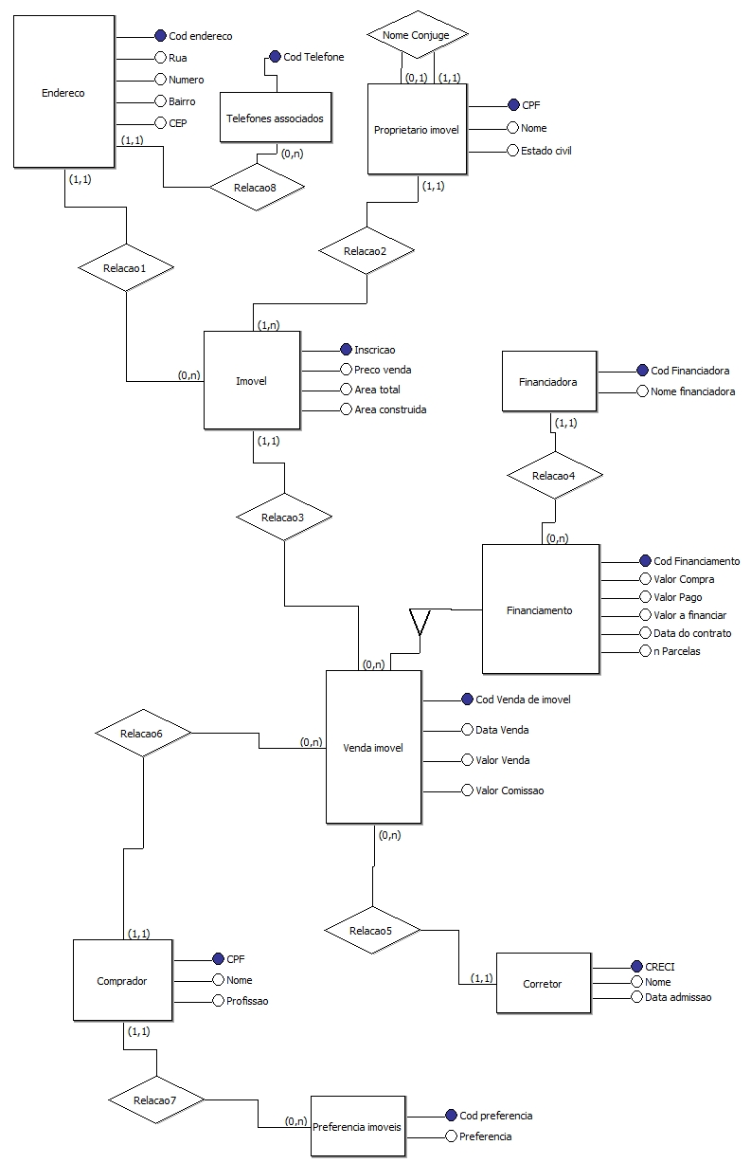

# Questão 4

Considerando o esquema abaixo, identifique apenas as chaves estrangeiras

* Produto (**CodProduto**, descricao, preco, CodtpUnidade)
* Unidade (**CodtpUnidade**, descricaounidade)
* Nota (**NF**, **serie**, CNPJ, datanota, valornota)
* ItensNota (**NF**, **Serie**, **CodProduto**, qtd, valortotalunitario)
* Fornecedor(**CNPJ**, razaosocial, endereco, cep, uf, numero, cidade)
* Estado (**uf**, nomeesatdo)

## Resposta 4

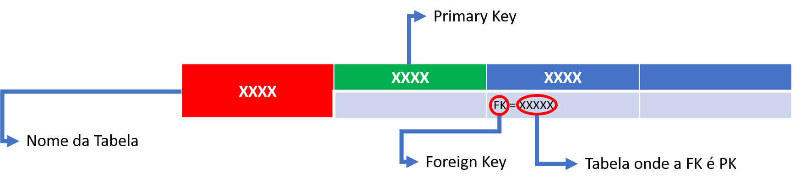

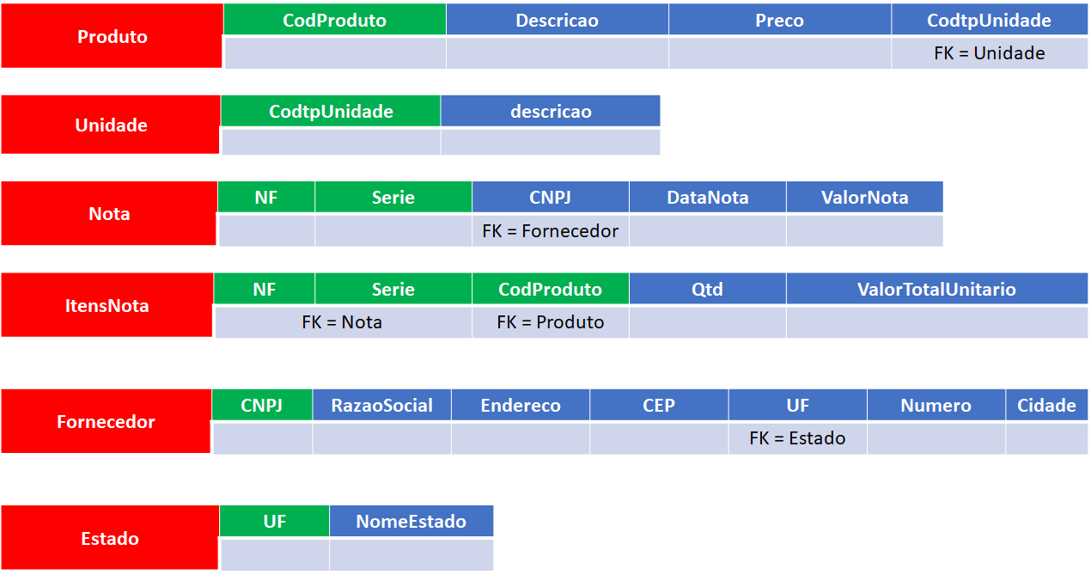

# 

# Questão 5

Considerando o modelo conceitual abaixo, realize o mapeamento para o modelo lógico:



## Resposta 5

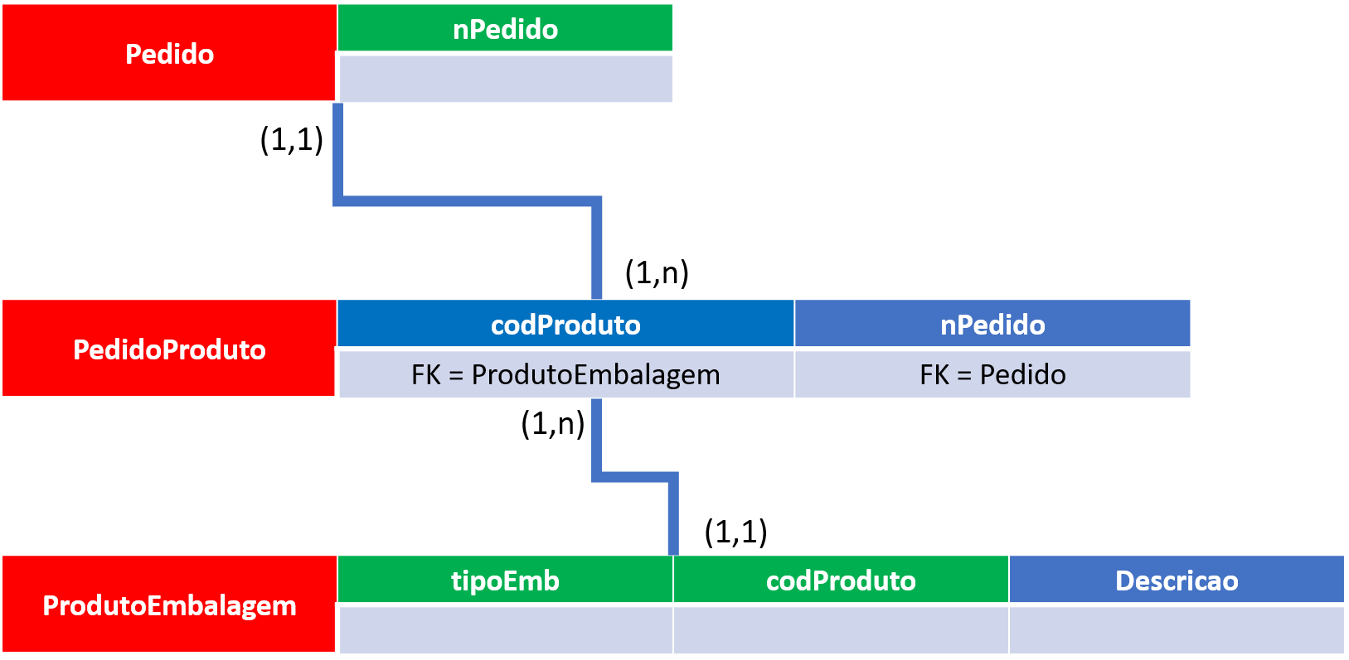

# Questão 6

O que é o princípio da unicidade, onde se aplica?

## Resposta 6

A unicidade é o valor singular a ser inserido em uma célula de um atributo de uma chave primária. A unicidade se aplica na Primary Key e por ser um valor único, irrepetível, sua unicidade torna possível a identificação de uma linha da tabela.

# 

# Questão 7

Como podemos tirar proveito de uma chave alternativa? Exemplifique.

## Resposta 7

Uma chave alternativa é útil quando há a necessidade de buscar um valor de um atributo sem ter que consultar a PK.

Considerando uma tabela USUARIO cujo os atributos são IDU (chave primária), NOME, IDADE, SEXO e RG, podemos utilizar o RG como chave alternativa. A vantagem é que eu posso consultar uma tupla desejada sem recordar o valor do IDU se o usuário recorda o valor inserido no campo RG.

# Questão 8

O modelo hierárquico possui algumas anomalias em sua forma de representação dos dados. Descreva algumas delas e como o modelo em rede resolveu?

## Resposta 8

Redundâncias e as anomalias de inserção e apagamento são algumas dos problemas de DB hierárquico e para minimizar o problema e obter maior flexibilidade, desenvolveu-se o modo rede, nesse modelo as associações entre entidades tipo funcionam essencialmente nos dois sentidos, cada entidade pertence a um determinado tipo e pode estar associada a outras através de várias ligações